LESSON 12
https://youtu.be/0AqW1YpIR2o?si=iznQu_ufsgNozF9z
1.Song:“Aanandha Yazhlai Meetukiraai”
meaning
The song expresses a father’s deep love, pride, and emotional bond with his child.
It compares the child to a sweet yāzh (a classical Tamil musical instrument) whose presence fills the father’s life with joy, hope, and fulfillment.
The song celebrates parenthood, gratitude, and unconditional love.

2.THIRUKKURAL
தந்தை மகற்காற்று நன்றி அவையத்து
முந்தி இருப்பச் செயல்
"Thandhai makarkaatru nandri avaiyathu
Munthi iruppach seyal"
தந்‌தை தன்‌ மகனுக்குச்‌ செய்யத்தக்க நல்லுதவி, கற்றவர்‌ கூட்டத்தில்‌ தன்‌ மகன்‌ முந்தியிருக்கும்படியாக அவனைக்‌ கல்வியில்‌ மேம்படச்‌ செய்தலாகும்‌.
The benefit which a father should confer on his son is to give him precedence in the assembly of the learned.

3. Casual dialogues
உங்களுக்கு எதாவது உதவி வேணுமா?
Can I help you? / Do you need any help?
Ungalukku ethavathu uthavi venumaa?
மேலே போ
Go up / Go above
Mele po
ஜன்னலின் பக்கத்தில் நில்
Stand by the window
Jannalin pakkaththil nil
ஜன்னலில் சாய்ந்து நில்
Stand against the window
Jannalil saainthu nil

ஃபேன் மேசையின் மேல் இருக்கு
The fan is above the table
Fan mesaiyin mel irukku
அவனை இங்கே இழுத்து கொண்டு வா
Bring him here / Pull him here
Avanai ingey iluththu kondu vaa
எவ்வளவு நாட்களுக்கு முன்னாடி நீங்க சேலம் போனீங்க?
How long ago did you go to Salem?
Evvalavu naatkalukku munnadi neenga Salem poneenga?
அவங்க ஒருவருக்கொருவர் அடிச்சுட்டாங்க
They hit each other / They beat each other
Avanga oruvarukku oruvar adichchuttaanga
நான் அவ்ளளவு தூரம் நடந்தேன், அவ்வளவு தூரம் நானே நடந்தேன்
I myself walked that far / I myself walked that much distance
Naan avvalavu dooram nadandhen, avvalavu dooram naane nadandhen
CONVERSATION – 12
Mother AND Son
Phone conversation between Mother and son
அம்மா | Ammaa | Mother
என்ன செய்கிறாய்? | Enna seigiraai? | What are you doing?
தூங்க | Thoonga | Sleep
எழுந்தேன் | Ezhundhaen | Woke up
நேரம் | Neram | Time
ஏன் | Yaen | Why
ஞாயிற்றுக்கிழமை | Nyaayitrukizhamai | Sunday
உடை | Udai | Dress / Clothes
துவைக்க | Thuvaikka | To wash
சாப்பிட | Saappida | To eat
குளிக்க | Kulikka | To bathe
பணம் | Panam | Money
அனுப்ப | Anuppa | To send
கல்லூரி | Kalloori | College
கலாச்சார நிகழ்ச்சி | Kalachchaara nigazhchi | Cultural program
நிகழ்ச்சி | Nigazhchi | Event / Program
போட்டி | Potti | Competition
கலந்து கொள் | Kalandhu kol | Participate
இசை | Isai | Music
பேச்சுப் போட்டி | Paechchu poatti | Speech competition
நாடகம் | Naadagam | Drama
நாட்டியம் | Naattiyam | Dance
பேச்சு வழங்க | Paechchu vazhanga | Give a speech
புத்தகம் | Puththagam | Book
பள்ளி | Palli | School
பரிசு | Parisu | Prize
நண்பன் | Nanban | Friend
ஊர் | Oor | Town / Native place
வீட்டுக்கு வர | Veettukku vaa | Come home
கொடுத்து விட | Koduththu vidu | Give / Hand over
சிற்றுண்டி | Sitrundhi | Snacks
பழங்கள் | Pazhangal | Fruits
செலவு | Selavu | Expense
சேர்த்து | Saerththu | Including
சிக்கனமாக | Sikkanamaaga | Economically / Thriftily
தேர்வு | Thaervu | Exam
கால அட்டவணை | Kaala attavanai | Time table
தயார் செய் | Thayaar sei | Prepare
நன்றாக படி | Nandraaga padi | Study well
வாழ்த்துகள் | Vaazhththukkal | Best wishes

Ammaa:
Hello Kavin, ennadaa seira?
Mother: Hello Kavin, what are you doing?
அம்மா: ஹலோ கவின், என்னடா செய்ற?

Kavin:
Ippa dhaan thoongi endhiruchchaen.
Kavin: Just now I woke up.
கவின்: இப்பதான் தூங்கி எந்திருச்சேன்.

Ammaa:
Mani pathinonnu aagudhu. Yaen ivvalavu naeram-aa thoongittu irundha?
Mother: Now the time is 11’O clock. Why did you sleep so long?
அம்மா: மணி பதினொன்னு ஆகுது. ஏன் இவ்வளவு நேரமா தூங்கிட்டு இருந்த?

Kavin:
Innaikku Sunday dhaana maa??!!
Kavin: Today is Sunday mom!!
கவின்: இன்னைக்கு சன்டே (ஞாயிற்றுக்கிழமை) தானே மா??!!

Ammaa:
Oru vaaramaa pottu irundha dress ellaam thuvaikkaama appadiae irukkum-la, adhellaam eppa thuvaikka poara?
Mother: The week’s used clothes will be there right? When are you going to wash them?
அம்மா: ஒரு வாரமா போட்டு இருந்த டிரஸ் (உடை) எல்லாம் துவைக்காம அப்படியே இருக்கும்ல. அதெல்லாம் எப்ப துவைக்க போற?

Kavin:
Naeththu saayandhiram college-la irundhu seekkiramaavae vandhuttaen. Vandhadhum ellaaththaiyum thuvaichchittaen.
Kavin: Yesterday evening I came very soon from college. I washed everything.
கவின்: நேத்து சாயந்திரம் காலேஜ்ல (கல்லூரி) இருந்து சீக்கிரமாவே வந்துட்டேன். வந்ததும் எல்லாத்தையும் துவைச்சிட்டேன்.

Ammaa:
Nee saapputtiyaa?
Mother: Did you eat?
அம்மா: நீ சாப்புட்டியா?

Kavin:
IllAmmaa, inimael dhaan kulichchittu saappudanum. Enakku konjam panam vaenum. Anuppa mudiyumaa?
Kavin: No mom. I have to take bath and eat. I need some money. Can you send it?
கவின்: இல்லம்மா, இனிமேல்தான் குளிச்சிட்டு சாப்புடனும். எனக்கு கொஞ்சம் பணம் வேணும். அனுப்ப முடியுமா?

Ammaa:
Edhukku?
Mother: What for?
அம்மா: எதுக்கு?

Kavin:
Varra pudhankizhama enga college-la cultural program irukku. Adhukku rendaayiram ruvaa kudukkanum.
Kavin: There is a cultural program in our college coming Wednesday. For that, I have to give two thousand rupees.
கவின்: வர்ற புதன்கிழம எங்க காலேஜ்ல கல்சுரல் ப்ரோக்ராம் (கலாச்சார நிகழ்ச்சி) இருக்கு. அதுக்கு ரெண்டாயிரம் ருவா குடுக்கணும்.

Ammaa:
Ennenna events (nigazhchchi) irukku?
Mother: What are the programs?
அம்மா: என்னென்ன நிகழ்ச்சி இருக்கு?

Kavin:
Music and speech competition, drama and dance.
Kavin: Music, speech competition, drama and dance.
கவின்: மியூசிக் (இசை) & ஸ்பீச் காம்பெட்டிசன் (பேச்சு போட்டி), டிராமா (நாடகம்) மற்றும் டான்ஸ் (நாட்டியம்).

Ammaa:
Nee edhavathu poattiyila saendhu irukkiyaa?
Mother: Are you participating in any competition?
அம்மா: நீ ஏதாவது போட்டியில சேந்து இருக்கியா?

Kavin:
AamaAmmaa. Shakespeare paththi oru speech kudukka poaraen. Namma veettula avara paththi oru book (puththagam) irukku-la?
Kavin: Yes mom. I have to give a speech about Shakespeare. We have a book about him in our home, isn’t it?
கவின்: ஆமாம்மா. ஷேக்ஸ்பியர் பத்தி ஒரு ஸ்பீச் குடுக்க போறேன். நம்ம வீட்டுல அவரை பத்தி ஒரு புக் (புத்தகம்) இருக்கு-ல??

Ammaa:
Aamaa. Nee ettaavadhu padikkum bodhu school-la (palli) unakku parisaa kuduththa book irukku. Anupavaa?
Mother: Yes. When you studied eighth standard, the book you were gifted in school. Shall I send it?
அம்மா: ஆமா. நீ எட்டாவது படிக்கும்போது ஸ்கூல்ல (பள்ளி) உனக்கு பரிசா குடுத்த புக் இருக்கு. அனுப்பவா?

Kavin:
VaendaAmmaa. Ennoada friend (nanban) oorukku vandhu irukkaan, naan avana namma veettukku vara solraen, neenga avan kitta puththagaththa kuduththu vidunga.
Kavin: No mom. My friend has come to town, I will tell him to come to our house, and you give that book to him.
கவின்: வேண்டாம்மா. என்னோட ஃப்ரெண்ட் (நண்பன்) ஊருக்கு வந்து இருக்கான், நான் அவனை நம்ம வீட்டுக்கு வர சொல்றேன், நீங்க அவன் கிட்ட புத்தகத்த கொடுத்து விடுங்க.
Ammaa:
Saridaa. Unakku snacks , fruits ellaam kuduththu vidavaa?
Mother: Shall I send snacks and fruits with him?
அம்மா: சரிடா. உனக்கு ஸ்நாக்ஸ் (சிற்றுண்டி), ஃப்ரூட்ஸ் (பழங்கள்) எல்லாம் குடுத்து விடவா?

Kavin:
Irunga, naan avan kitta paesittu solraen.
Kavin: I will discuss with him and tell you.
கவின்: இருங்க, நான் அவன் கிட்ட பேசிட்டு சொல்றேன்.

Kavin:
Hello David, nee eppo kilambura?
Kavin: Hello David, when are you leaving?
கவின்: ஹலோ டேவிட், நீ எப்போ கிளம்புற?

David:
Naalu mani-kku. Edhukku kaekura?
David: At 4’O clock. Why are you asking?
டேவிட்: நாலு மணிக்கு. எதுக்கு கேக்குற?

Kavin:
Enga veettula Shakespeare book irukku. Naan Cultural programme-la speech kodukka andha book enakku vaenum.
En veettukku poi adha vaangittu vara unakku naeram irukkumaa?
Kavin: We have Shakespeare book in my home. I need that book for the speech in the culturals. Do you have time to go my home and collect it?
கவின்: எங்க வீட்டுல ஷேக்ஸ்பியர் புக் இருக்கு. நான் கல்சுரல் ப்ரோக்ராம்ல ஸ்பீச் கொடுக்க அந்த புக் எனக்கு வேணும். என் வீட்டுக்கு போயி அதை வாங்கிட்டு வர உனக்கு நேரம் இருக்குமா?

David:
Oh! Dhaaralamaa poittu varaen. Eththana manikku poaganum?
David: Yes sure I will go. At what time should I go there?
டேவிட்: ஓ! தாராளமா போயிட்டு வரேன். எத்தன மணிக்கு போகணும்?

Kavin:
Oru mani naeram kazhichchi po.
Enga Ammaa snacks vaangi vachchu iruppaanga. Adhaiyum saeththu vaangikko.
Appuram panam naalaayiram ruvaa kudupaanga. Sariyaa?
Kavin: Go after an hour. My mom would buy snacks. Get that too. Then she will give four thousand rupees, Ok?
கவின்: ஒரு மணி நேரம் கழிச்சி போ. எங்க அம்மா ஸ்நாக்ஸ் வாங்கி வச்சு இருப்பாங்க. அதையும் சேத்து வாங்கிக்கோ. அப்புறம் பணம் நாலாயிரம் ருவா குடுப்பாங்க. சரியா?

David:
Saridaa. Ammaa kudukkura ellaaththaiyum vaangittu varaen.
David: Ok. I get everything mom gives.
டேவிட்: சரிடா. அம்மா குடுக்குற எல்லாத்தையும் வாங்கிட்டு வரேன்.

Kavin:
Thanks (nandri) daa.
Kavin: Thanks.
கவின்: தாங்க்ஸ் (நன்றி) டா.

Kavin:
Ammaa, David sarinnu sollittaan.
Innum oru mani naeraththu-la namma veettukku varuvaan.
Avan kitta book, snacks, ruvaa kuduththu vidunga.
Kavin: Mom, David said ok. He will come to our home within an hour. You give the book, snacks and money to him.
கவின்: அம்மா, டேவிட் சரின்னு சொல்லிட்டான். இன்னும் ஒரு மணி நேரத்து-ல நம்ம வீட்டுக்கு வருவான். அவன் கிட்ட புக், ஸ்நாக்ஸ், ருவா குடுத்து விடுங்க.

Ammaa:
Ruvaa evvalavu kuduththu vidanum?
Mother: How much you need?
அம்மா: ருவா எவ்வளவு குடுத்து விடணும்?

Kavin:
Friends ellaam saendhu orey color-la sattai edukkalaam-nu irukkoam.
Adhoada en selavukkum saeththu naalaayiram ruvaa kuduththu vidunga.
Kavin: We all friends have decided to buy the same color shirt. Please add my expenses and give four thousand rupees.
கவின்: ஃபிரண்ட்ஸ் எல்லாம் சேந்து ஒரே கலர்ல (நிறம்) ஷர்ட் (சட்டை) எடுக்கலாம்முன்னு இருக்கோம். அதோட என் செலவுக்கும் சேத்து நாலாயிரம் ருவா குடுத்து விடுங்க.

Ammaa:
Sari, kuduththu viduraen. Sikkanamaa selavu pannu.
Mother: All right. Will give it. Spend money very thriftily.
அம்மா: சரி, குடுத்து விடுறேன். சிக்கனமா செலவு பண்ணு.

Kavin:
Sarimmaa. Paaththu sikkanamaa selavu pannurean.
Kavin: Ok mom. Will do.
கவின்: சரிம்மா. பாத்து சிக்கனமா செலவு பண்ணுறேன்.

Ammaa:
Exam time table vandhuruchchaa?
Mother: Has the exam schedule arrived?
அம்மா: எக்ஸாம் டைம் டேபிள் (தேர்வு கால அட்டவணை) வந்துருச்சா?

Kavin:
IllAmmaa. Innum oru vaaraththu-la varumaam.
Kavin: No mom. It will come within a week.
கவின்: இல்லம்மா. இன்னும் ஒரு வாரத்து-ல வருமாம்.

Ammaa:
Sari. Cultural programme mudinja appuramaa, exam-kku nallaa prepare pannu.
Mother: Ok. Prepare well for exam after completing the cultural program.
அம்மா: சரி. கல்சுரல் ப்ரோக்ராம் முடிஞ்ச அப்புறமா, எக்ஸாமுக்கு நல்லா ப்ரிப்பேர் (தயார்) பண்ணு.

Kavin:
Sarimmaa. Shalini-ayum nallaa padikka sollunga.
Kavin: Ok mom. Tell Shalini to study well too.
கவின்: சரிம்மா. ஷாலினியையும் நல்லா படிக்க சொல்லுங்க.

Ammaa:
Solraen da. Speech competition-kku All the best! Nallaa pannu! Aduththa vaaram phone pannu.
Mother: I will tell her. All the best for speech competition. Good luck! Call me next week.
அம்மா: சொல்றேன்டா. ஸ்பீச் காம்பெட்டிசனுக்கு ஆல் தி பெஸ்ட்! (வாழ்த்துக்கள்) நல்லா பண்ணு! அடுத்த வாரம் போன் பண்ணு.

Kavin:
Sari. Bye maa.
Kavin: Ok mom. I will call you. Bye.
கவின்: சரி, பை மா.

Ammaa:
Bye da. Take care.
Mother: Bye. Take care.
அம்மா: பை டா. டேக் கேர் (கவனிச்சுக்கோ).
Basic Daily Conversations
A: Where are you going?
(நீங்க எங்க போறீங்க?)
B: I am going to the market.
(நான் கடைக்கு போறேன்)
A: What time is it?
(மணி என்ன?)
B: It is 5 o'clock.
(மணி அஞ்சு)

Polite Expressions
Thank you so much
(ரொம்ப நன்றி)
Excuse me / Sorry
(மன்னிக்கவும்)
Please
(தயவு செய்து)
I’ll be back / Leaving
(போயிட்டு வர்றேன்)

Come in
(உள்ளே வாங்க)
Sit down
(உக்காருங்க)
Understand?
(புரிஞ்சதா?)
Wait a minute
(ஒரு நிமிஷம் இருங்க)
I don’t know
(எனக்கு தெரியாது)

GRAMMAR
athu அது that
That is a book.
Athu oru puthagam.
அது ஒரு புத்தகம்.
That is a pen.
Athu oru pēnā.
அது ஒரு பேனா.
That is water.
Athu thanneer.
அது தண்ணீர்.
That is a kite.
Athu oru pattam.
அது ஒரு காற்றாடி.
That is a clock.
Athu oru kaṭikāram.
அது ஒரு கடிகாரம்.
That is a lamp.
Athu oru vilakku.
அது ஒரு விளக்கு.
That is a chair.
Athu oru nāṟkāḷi.
அது ஒரு நாற்காலி.
That is a table.
Athu oru mēzhai.
அது ஒரு மேசை.
That is a bicycle.
Athu oru mithi vandi.
அது ஒரு சைக்கிள்.
That is a hat.
Athu oru toppi.
அது ஒரு தொப்பி.
That is a plate.
Athu oru thāṭṭu.
அது ஒரு தட்டு.
That is a tree.
Athu oru maram.
அது ஒரு மரம்.
That is a flower.
Athu oru poo.
அது ஒரு பூ.
That is a doll.
Athu oru pommai.
அது ஒரு பொம்மை.
That is a ball.
Athu oru pandhu.
அது ஒரு பந்து.

திணை (Thinai) – Classification of Nouns
திணை என்பது பெயர்களை வகைப்படுத்தும் முறை. இது உயர்திணை மற்றும் அஃறிணை என்று இரண்டு வகைப்படும்.
Thinai means a way to classify nouns. It has two types: Uyarthinai and Akṛṟinai, which are the two categories nouns are classified into.
1.
உயர்திணை என்பது பகுத்தறிவு கொண்ட மனிதர்கள்.
Uyar thinai enbathu pakuththarivu konda manithargal.
Uyarthinai refers to humans with intellect.
2.
உதாரணம்: அரசன், அம்மா, அப்பா, ஆசிரியர், மாணவன், தேவர்கள்.
Udhaaranam: Arasan, Amma, Appa, Aasiriyar, Maanavan, Thevargal (gods” or “deities) .
Examples: king, mother, father, teacher, student, gods.
3.
அஃறிணை என்பது மனிதர்கள் அல்லாத உயிர்கள் மற்றும் உயிர் இல்லாத பொருட்கள்.
Akṛṟinai enbathu manithargal allaadha uyirgal matrum uyir illaadha porutkal.
Akṛṟinai refers to non-human beings and inanimate objects.
4.
உதாரணம்: மரம், புத்தகம், ஆடு, மாடு, நாய், நாற்காலி.
Udhaaranam: Maram, Puththagam, Aadu, Maadu, Naai, Naarkali.
Examples: tree, book, goat, cow, dog, chair.
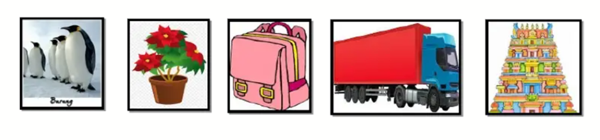
CLASSIFY
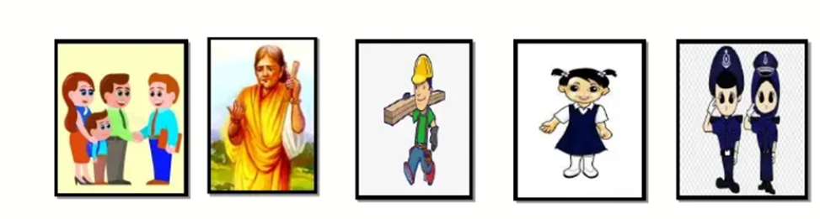

Examples of Uyar Thinai (rational beings)
• ஆண்பால்: அரசன், மாணவன், அப்பா
Aanpaal: arasan, maanavan, appa
Masculine gender: king, student (male), father
• பெண்பால்: அரசி, மாணவி, அம்மா
Penpaal: arasi, maanavi, amma
Feminine gender: queen, student (female), mother
• பலர்பால்: மக்கள், வீரர்கள், ஆசிரியர்கள்
Palarpaal: makkal, veerargal, aasiriyargal
Plural (people): people, warriors, teachers

அஃறிணை எடுத்துக்காட்டுகள்
Examples of Aḵrinai (non-rational beings)
• ஒன்றன்பால் (ஒருமை): காகம், எருது, புத்தகம், பூ
Ondranpaal (singular): kaagam, eruthu, puthagam, poo
Singular: crow, bull, book, flower
• பலவின்பால் (பன்மை): காகங்கள், எருமைகள், புத்தகங்கள், பூக்கள்
Palavinpaal (plural): kaagangal, erumaigal, puthagangal, pookkal
Plural: crows, buffaloes, books, flowers

உயர்திணை சொற்கள் (Rational Beings)
மனிதர் – Human – Manidhar
கடவுள் – God – Kadavul
கண்ணன் – Kannan – Kannan
காவலர் – Police – Kaavalar
செவிலியர் – Nurse – Seviliyar
மாணவன் – Student – Maanavan
திருடன் – Thief – Thirudan
மருத்துவர் – Doctor – Maruththuvaar
தம்பி – Younger Brother – Thambi
வேடன் – Hunter – Vedan
குமரன் – Boy (Name) – Kumaran
தோழி – Friend (Girl) – Thozhi
அக்கா – Elder Sister – Akka
மன்னர் – King – Mannar
நண்பன் – Friend (Boy) – Nanban
அதிகாரி – Officer – Adhikaari
பாடகி – Singer (Female) – Paadagi

அஃறிணை சொற்கள் (Non-Rational Beings / Things)
மரம் – Tree – Maram
பறவை – Bird – Paravai
மீன் – Fish – Meen
நாய் – Dog – Naai
வீடு – House – Veedu
சிங்கம் – Lion – Singam
கடிதம் – Letter – Kadidham
செடி – Plant – Chedi
பேருந்து – Bus – Pearundhu
வளையல் – Bangle – Valaiyal
நண்டு – Crab – Nandu
மிளகாய் – Chilli – Milagai
யானை – Elephant – Yaanai
மாடு – Cow – Maadu
காலணி – Footwear – Kaalani
கடிகாரம் – Clock – Kadigaaram
மிதிவண்டி – Bicycle – Mithivandi
குடை – Umbrella – Kudai
காகம் – Crow – Kaagam
ஆறு – River – Aaru

Adverbs (Vinaiyuri sol)
Common Tamil Adverbs
- Manner (எப்படி - eppadi):
  - நன்கு (nanku) – well
  - வேகமாக (vekamaaga) – fast, quickly
  - மெதுவாக (medhuvaaga) – slowly
  - கவனமாக (kavanamaaga) – carefully
  - உண்மையாக (unmaiyaaga) – really, truly
- Time (எப்போது - eppodhu):
  - எப்பொழுதும் (yeppozhuthum) – always
  - அடிக்கடி (adikkadi) – frequently
  - சில சமயம் (sila samayam) – sometimes
  - வழக்கமாக (vazhakkamaaga) – usually
- Place (எங்கே - enge):
  - அருகில் (arugil) – nearby, close
  - பின்னில் (pinnadi) – behind
  - நேரில் (neril) – straight ahead
- Degree/Quantity (எவ்வளவு - evvalavu):
  - மிகவும் (mikavum) – very
  - முற்றிலும் (muttrilum) – completely, absolutely
  - அநேகமாக (anekamaaga) – almost, probably

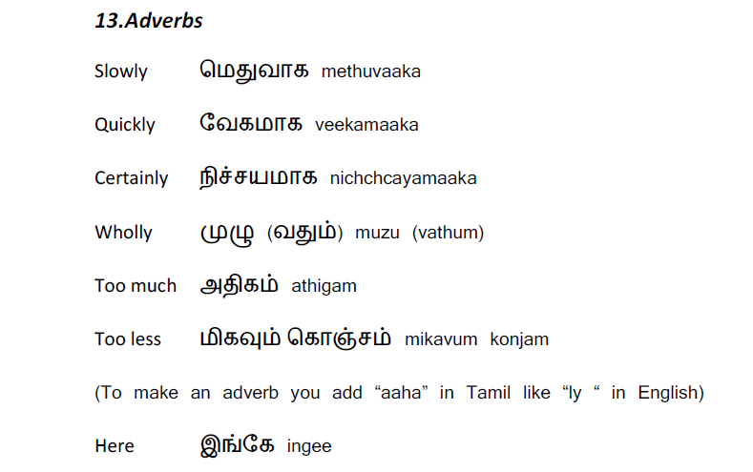

TRANSLATION
- I asked my father for money to buy a pen.
பேனா வாங்க பணம் வேண்டும் என்று அப்பாவிடம் கேட்டேன்.
Peenaa vaanga panam venum-nu appa-kitta ketten.
- He gave me the money without asking anything.
எதுவும் கேட்காமல் அவர் எனக்கு பணம் கொடுத்தார்.
Edhuvum kekkaama avar enakku panam kuduthaar.
- I asked him why he didn’t ask the reason.
ஏன் எதற்காக என்று ஏன் கேட்கவில்லை என்று கேட்டேன்.
Yen etharkaaga-nu kekkalai-nu ketten.
- He said he knew it was for my studies.
அது படிப்புக்காகத்தான் என்று தெரியும் என்றார்.
Adhu padippukkaaga thaan-nu theriyum-nu sonnaar.
- At that moment, my eyes filled with tears.
அந்த நொடியில் என் கண்கள் கலங்கின.
Andha nodiyil en kangal kalangina.
- I hugged my father tightly.
நான் என் அப்பாவை இறுக்கமாக அணைத்தேன்.
Naan en appavai irukkamaa anaithen.
- This is true love.
இதுதான் உண்மையான அன்பு.
Idhudhaan unmaiyaana anbu.
- We search for love outside.
நாம் அன்பை வெளியில் தேடுகிறோம்.
Naam anbai veliyila thedrom.
- But true love is close to us.
ஆனால் உண்மையான அன்பு நம் அருகிலேயே இருக்கிறது.
Aana unmaiyaana anbu nam arugileye irukkiradhu.
- Parents are our first love.
பெற்றோர்களே நமது முதல் அன்பு.
Petroargale nammudaiya mudhal anbu.
- Their love never changes.
அவர்களின் அன்பு ஒருபோதும் மாறாது.
Avargal anbu oru-podhum maaradhu.

I asked my father for money to buy a ______.
_____________வாங்க பணம் வேண்டும் என்று அப்பாவிடம் கேட்டேன்.
__________ vaanga panam venum-nu appa-kitta ketten.
பேனா

He gave me the money without ______ anything.
எதுவும் ______ அவர் எனக்கு பணம் கொடுத்தார்.
Edhuvum ______ avar enakku panam kuduthaar.
கேட்காமல்

I asked him why he didn’t ask the ______.
ஏன் __________ என்று கேட்கவில்லை.
Yen __________ endru ketkavillai.
எதற்காக

He said he knew it was for my studies.
அது __________ என்று தெரியும் என்றார்.
Adhu en __________ endru theriyum-nu sonnaar.
படிப்புக்காக

At that ______, my eyes filled with tears.
அந்த __________ என் கண்கள் கலங்கின.
Andha __________ en kangal kalangina.
நொடியில்

I hugged my father tightly.
நான் என் அப்பாவை ______ அணைத்தேன்.
Naan en appavai ______ anaithen.
இறுக்கமாக

This is true ______.
இதுதான் உண்மையான ______.
Idhudhaan unmaiyaana ______.
அன்பு

We search for love outside.
நாம் அன்பை ______ தேடுகிறோம்.
Naam anbai ______ thedrom.
வெளியில்

But true love is close to us.
ஆனால் உண்மையான அன்பு நம் ______ இருக்கிறது.
Aana unmaiyaana anbu nam ______ irukkiradhu.
அருகிலேயே

______ are our first love.
நம்மிடம் எப்பொழுதும் அன்பு காட்டுபவர்கள் ____________.
Nammidam eppoluthum anbu kaatubavarkal ____________.
பெற்றோர்கள்

Their love never ______.
அவர்களின் அன்பு ஒருபோதும் ______.
Avargal anbu oru-podhum ______.
மாறாது
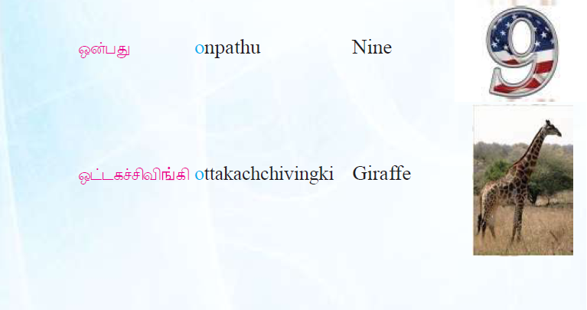
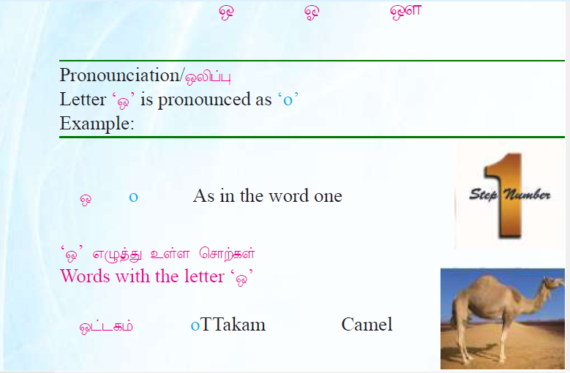

ஒன்று – Ondru – One
ஒலிபெருக்கி – Oliperukki – Amplifier / Speaker
ஒற்றுமை – Otrumai – Unity
ஒலி – Oli – Sound
ஒளி – Olii – Light
ஒருவன் – Oruvan – One person / Man
ஒழுக்கம் – Ozhukkam – Discipline / Morality
ஒளிந்து விளையாடுதல் – Olindhu Vilaiyaduthal – Hide and seek
ஒருமை – Orumai – Singularity / Oneness
ஒன்று எடுக்கவும் – Ondru edukka – Take one

ஒளி ஊர்வலம் அழகாக இருக்கிறது – Oli oorvalam azhagaaka irukkiradhu – The light festival looks beautiful
ஒட்டகம் ஓடுகிறது – Ottagam odudhu – The camel is running
ஒற்றுமை முக்கியம் – Otrumai mukkiyam – Unity is important
ஒன்பது புத்தகங்கள் இருக்கின்றன – Onpathu puthagangal irukkinrana – There are nine books
ஒருவன் பள்ளிக்கு செல்கிறான் – Oruvan pallikku selgiraan – One boy is going to school
ஒழுக்கம் நல்லது – Ozhukkam nalladhu – Discipline is good
ஒளிபெருக்கி இயங்குகிறது – Oliperukki iyangugiradhu – The speaker is working
ஒளிந்து விளையாடுதல் மக்களுக்கு பிடிக்கும் – Olindhu vilaiyaduthal kulanthaikalukku pidikkum – Children like hide-and-seek

